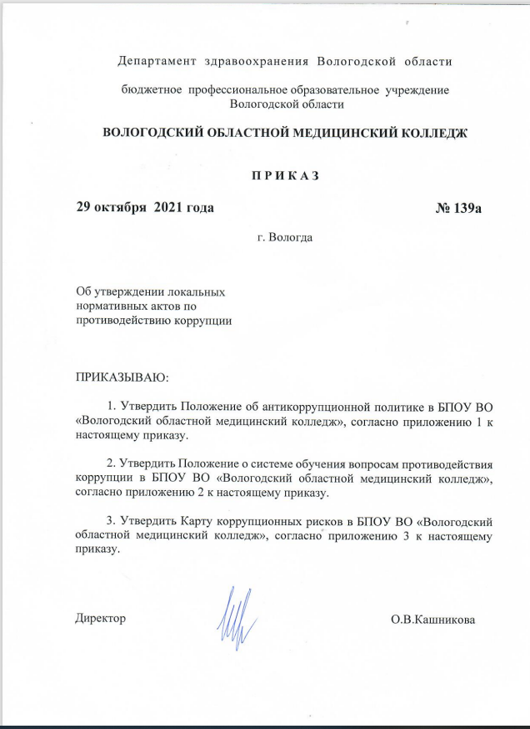
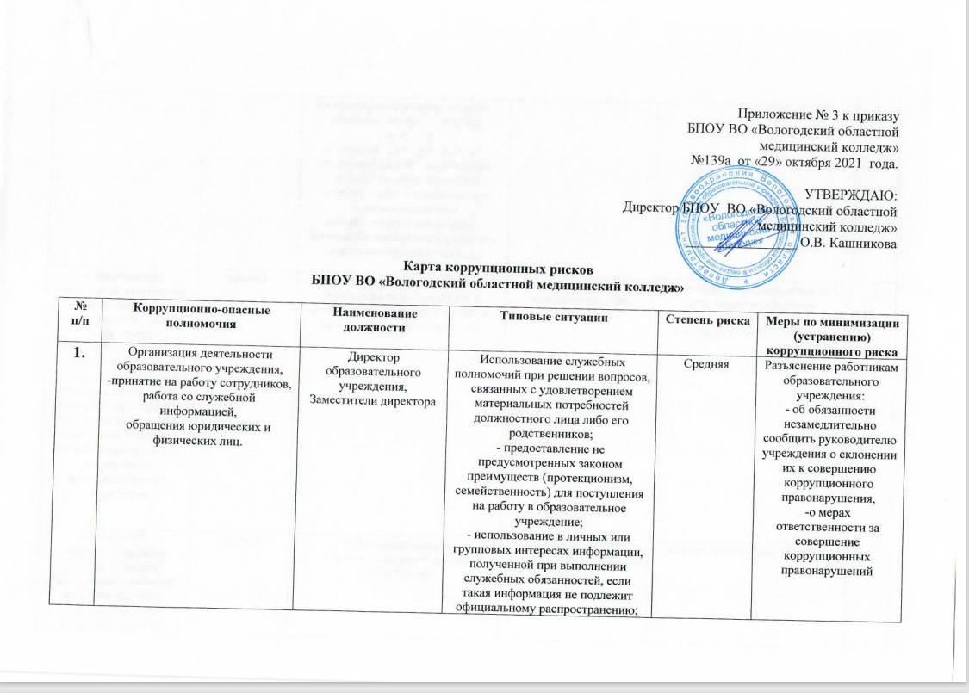
Приложение № 3 к приказу
БПОУ ВО «Вологодский областной
медицинский колледж»
№139а от «29» октября 2021 года.

УТВЕРЖДАЮ:
Директор БПОУ ВО «Вологодский областной
медицинский колледж»
________________ О.В. Кашникова

Карта коррупционных рисков
БПОУ ВО «Вологодский областной медицинский колледж»

№  п/п | Коррупционно-опасные полномочия | Наименование должности | Типовые ситуации | Степень риска | Меры по минимизации (устранению) коррупционного риска
1. | Организация деятельности образовательного учреждения,  -принятие на работу сотрудников, работа со служебной информацией, обращения юридических и физических лиц. | Директор образовательного учреждения,  Заместители директора | Использование служебных полномочий при решении вопросов, связанных с удовлетворением материальных потребностей должностного лица либо его родственников;  - предоставление не предусмотренных законом преимуществ (протекционизм, семейственность) для поступления на работу в образовательное учреждение;  - использование в личных или групповых интересах информации, полученной при выполнении служебных обязанностей, если такая информация не подлежит официальному распространению;  - попытки несанкционированного доступа к информационным ресурсам;  - требование от физических и юридических лиц информации, предоставление которой не предусмотрено действующим законодательством;  - нарушение установленного порядка рассмотрения обращений граждан и юридических лиц. | Средняя | Разъяснение работникам образовательного учреждения:  - об обязанности незамедлительно сообщить руководителю учреждения о склонении их к совершению коррупционного правонарушения,  -о мерах ответственности за совершение коррупционных правонарушений
2. | Принятие локальных правовых актов, противоречащих законодательству по противодействию коррупции | Директор образовательного учреждения | Наличие коррупционных факторов в локальных правовых актах, регламентирующих деятельность образовательного учреждения | Низкая | Привлечение к разработке локальных правовых актов представителей иных структурных подразделений и служб образовательного учреждения в формах обсуждения, создания совместных рабочих групп, рассмотрение проектов локальных нормативных актов на комиссии по противодействию коррупции.
3. | Прием на работу сотрудников. | - Начальник отдела кадров, специалист по кадрам. | Предоставление не предусмотренных законом преимуществ. | Низкая | -Проведение собеседования при приеме на работу.  -Разъяснительная работа с ответственными лицами о мерах ответственности за совершение коррупционных нарушений
4. | Работа со служебной информацией | Директор образовательного учреждения, заместители директора,  работники образовательного учреждения, уполномоченные директором образовательного учреждения представлять интересы образовательного учреждения. | Использование в личных или групповых интересах информации, полученной при выполнении служебных обязанностей, если таковая информация не подлежит официальному распространению. Попытка несанкционированного доступа к информационным ресурсам. | Средняя | - Соблюдение утвержденной антикоррупционной политики учреждения.  - Ознакомление с нормативными документами, регламентирующими вопросы предупреждения и противодействия коррупции в учреждении  - Разъяснение работникам о мерах ответственности за совершение коррупционных правонарушений
5. | Взаимоотношения с должностными лицами в органах власти и органах местного самоуправления, правоохранительных органов и различных организациях | Директор, работники образовательного учреждения, уполномоченные директором образовательного учреждения представлять интересы образовательного учреждения | Дарение подарков и оказание не служебных услуг должностными лицами в органах власти и управления, правоохранительных органах и различных организациях, за исключением символических знаков внимания, протокольных мероприятий | Низкая | Разъяснение работникам образовательного учреждения:  - об обязанности незамедлительно  сообщить руководителю предприятия о склонении их к совершению коррупционного правонарушения, - о мерах ответственности за совершение коррупционных правонарушений.
6. | Составление, заполнение документов, справок, отчетности | Директор образовательного учреждения,  заместители директора, должности служащих, которые ответственные за оформление документации. | Искажение, сокрытие или предоставление заведомо ложных сведений в отчетных документах, справках гражданам, являющихся существенным элементом служебной деятельности. | Низкая | Организация работы по контролю за деятельностью структурных подразделений с участием представителей иных структурных подразделений и служб образовательного учреждения.  -Система визирования документов ответственными лицами.  -Организация внутреннего контроля за исполнением должностными лицами своих обязанностей, основанного на механизме проверочных мероприятий.  Разъяснение работникам образовательного учреждения:  - об обязанности незамедлительно  сообщить руководителю предприятия о склонении их к совершению коррупционного правонарушения, - о мерах ответственности за совершение коррупционных правонарушений
7. | Оплата труда | Ответственные за заполнение табеля рабочего времени. | Оплата рабочего времени в полном объеме в случае, когда сотрудник фактически отсутствовал на рабочем месте | Средняя | Использование средств на оплату труда в строгом соответствии с Положением об оплате труда и коллективным договором.  Разъяснение работникам образовательного учреждения:  - об обязанности незамедлительно  сообщить руководителю учреждения о склонении их к совершению коррупционного правонарушения, - о мерах ответственности за совершение коррупционных правонарушений
8. | Получение и распределение доходов от разрешенной приносящей доход деятельности учреждения. | Директор, заместитель директора по экономическим вопросам, начальник планово-экономического отдела. | Получение доходов от организаций, предпринимателей и физических лиц за вознаграждение или подарки. Распределение доходов за вознаграждение, получение подарка | Средняя | -Контроль за получением и распределением доходов от разрешенной приносящей доход деятельности.  -Регулярное разъяснение работникам обязанности незамедлительно сообщать представителю работодателя о склонении его к совершению коррупционного правонарушения  - Разъяснение ответственным лицам о мерах ответственности за совершение коррупционных правонарушений.
9. | Размещение заказов, заключение государственных контрактов и других договоров на поставку товаров, оказание услуг, выполнение работ, заключаемых для нужд учреждения | Заместитель директора учреждения по экономическим вопросам, начальник МТС, контрактный управляющий, специалист по закупкам, должностные лица ответственные за составление технического задания процедуры закупки, назначенные приказом директора учреждения. | Подготовка проектов государственных контрактов и договоров на выполнение уже фактически выполненных работ, оказанных услуг  При заключении контракта и/или договора на оказание услуг, выполнение работ имеется информация о том, что данные работы или услуги уже фактически оказаны.  При решении вопроса о приемке товара, оказанных услугах и/или выполненных работах от представителя поставщика/исполнителя поступает предложение «закрыть глаза» на выявленные нарушения. Необоснованное затягивание или ускорение процесса осуществления закупок. Заключение договора без соблюдения установочной процедуры. Неприемлемые критерии допуска и отбора поставщика | Средняя | -Проведение антикоррупционной экспертизы проектов контрактов, договоров, технических заданий.  -Регулярное разъяснение работникам обязанности незамедлительно сообщать представителю работодателя о склонении его к совершению коррупционного правонарушения  - Разъяснение работникам мер ответственности за совершение коррупционных правонарушений.
10. | Хранение и распределение материально-технических ресурсов и ведение соответствующей базы | Начальник МТС, материально ответственные должностные лица. | При приемке товаров, услуг, работ при их фактическом отсутствии предлагается материально ответственному лицу денежные средства или подарок.  Выделение за вознаграждение материально-технических средств, которые положены и имеются в наличии получателю за вознаграждение. Умышленное досрочное списание материальных средств и расходных материалов с регистрационного учета. | Низкая | -Регулярное разъяснение работникам обязанности незамедлительно сообщать представителю работодателя о склонении его к совершению коррупционного правонарушения.  - Разъяснение работникам мер ответственности за совершение коррупционных правонарушений.
11. | Аттестация обучающихся | Директор образовательного учреждения,  заместитель директора по учебной работе, заведующий отделением,  педагогические работники | Необъективность в выставлении оценки, завышение оценочных баллов для искусственного поддержания видимости успеваемости, знаний, умений, навыков;  - завышение оценочных баллов за вознаграждение или оказание услуг со стороны обучающегося, либо его родителей (законных представителей) | Средняя | Организация работы по контролю за деятельностью структурных подразделений с участием представителей вышестоящих организаций.  Разъяснение работникам образовательного учреждения:  - об обязанности незамедлительно  сообщить руководителю предприятия о склонении их к совершению коррупционного правонарушения, - о мерах ответственности за совершение коррупционных правонарушений
12. | Реализация мероприятий государственной и территориальной программ по развитию системы социальной поддержки обучающихся | Члены стипендиальной комиссии. | Подготовка документации на предоставление стипендий, пособий и других льгот, устанавливающих необоснованное преимущества отдельным обучающимся | Низкая | Контроль за целевым использованием предоставляемых субсидий в соответствии с нормативными актами, контроль за работой соответствующих комиссий по назначению и выплате различных пособий.  Разъяснение работникам образовательного учреждения:  - об обязанности незамедлительно  сообщить руководителю учреждения о склонении их к совершению коррупционного правонарушения,  -о мерах ответственности за совершение коррупционных правонарушений
13. | Прием и отчисление обучающихся | Директор образовательного учреждения,  Приемная комиссия | Незаконное зачисление (отчисление) в образовательное учреждение, в числе:  -зачисление в образовательное учреждение в отсутствие и (или) при неполном представлении документов, предусмотренных Правилами приема в образовательное учреждение;  -первоочередное или внеочередное зачисление в образовательное учреждение;  -незаконное отчисление. | Низкая. | Разъяснение работникам образовательного учреждения:  - об обязанности незамедлительно  сообщить руководителю учреждения о склонении их к совершению коррупционного правонарушения,  - о мерах ответственности за совершение коррупционных правонарушений.  Организация внутреннего контроля за порядком приема (отчисления) из образовательного учреждения, основанного на механизме проверочных мероприятий.  Использование средств видеонаблюдения и аудиозаписи в местах приема граждан.  -Прием документов коллегиально.
14. | Владение, использование и распоряжение недвижимым имуществом учреждения. | Директор, заместитель директора по экономическим вопросам, начальник МТС. | Выделение имущества в аренду без разрешения собственника и учредителя за вознаграждение либо получение подарка. | Низкая | Контроль за использованием имущества.  -Разъяснение работникам мер ответственности за совершение коррупционных правонарушений
15. | Хранение и распределение материально- технических ресурсов | Директор образовательного учреждения,  заместитель директора по экономическим вопросам, начальник МТС | Осуществление хранения и распределения материально-технических ресурсов по «личному» усмотрению, без учета нужд образовательного учреждения | Средняя | Разъяснение работникам образовательного учреждения:  - об обязанности незамедлительно  сообщить руководителю учреждения о склонении их к совершению коррупционного правонарушения,  - о мерах ответственности за совершение коррупционных правонарушений.
16. | Обеспечение безопасных условий для работников и обучающихся в образовательном учреждении | Директор образовательного учреждения,  члены комиссии по расследованию несчастных случаев | Искажение или сокрытие достоверной информации при возникновении чрезвычайных ситуаций, аварий, несчастных случаев с детьми и работниками образовательного учреждения | Низкая | Разъяснение работникам образовательного учреждения:  - об обязанности незамедлительно  сообщить руководителю предприятия о склонении их к совершению коррупционного правонарушения,  - о мерах ответственности за совершение коррупционных правонарушений

Основные способы предупреждения коррупции и наступления коррупционных рисков в колледже:

- применение комплексного подхода при проведении мероприятий по противодействию коррупции и принятия дополнительных мер, направленных на предупреждение коррупционных правонарушений;
- повышение интеллектуального потенциала колледжа, повышение качества образования;
- формирование нормативной правовой основы, направленной на предупреждение коррупционных правонарушений в колледже, в том числе планов мероприятий по противодействию коррупции;
- соблюдать положения Федерального закона от 29 декабря 2012 г. № 273-ФЗ «Об образовании в Российской Федерации», конкретизирующие требования информационной открытости и прозрачности деятельности образовательных организаций, более детально урегулированный правовой статус образовательных организаций, а также правовой статус педагогических работников, самих обучающихся и их родителей (законных представителей);
- предоставлять родителям обучающихся возможности более активно участвовать в организации учебного процесса (что делает его более открытым и, соответственно, снижает коррупционные риски): выбирать формы обучения, организации, осуществляющие образовательную деятельность, факультативные учебные предметы, курсы, дисциплины (модули) из перечня, предлагаемого колледжем; высказывать свое мнение относительно предлагаемых условий для организации обучения и воспитания детей;
- установить прямой запрет в отношении педагогических работников колледжа оказывать платные образовательные услуги обучающимся в колледже, если это приводит к конфликту интересов педагогического работника;
- меры неправового характера, такие как повышение заработной платы работникам образования и общее увеличение финансирования колледжа, что приведет к заинтересованности в обеспечении качества подготовки обучающихся.
- заполнять все бюджетные места при желаемом уровне подготовки поступающих как определяющего фактора при поступлении;
- переход от «количества» к «качеству» подготовки обучающихся при существенном повышении прозрачности предоставления образовательных услуг, четком закреплении критериев принятия тех или иных управленческих решений;
- детальная регламентация процедур оказания услуг в сфере образования (соответствующая информация должна находиться в свободном доступе).
- преодоление проблемы «размывания» ответственности в случаях хищения бюджетных средств, их нецелевого использования, принятие мер по повышению прозрачности образования, закреплению более четких критериев оценки качества образования и выявления уровня знаний у обучающихся и оценки квалификации у педагогических работников.
- опубликование на сайте колледжа перечня услуг, оказываемых бесплатно, и тех, за которые предусматривается оплата (с указанием размера оплаты);
- дальнейшее расширение форм общественного участия в принятии решений по повышению качества образовательного процесса путем организации советов обучающихся, советов родителей (законных представителей) несовершеннолетних обучающихся или иных органов, профессиональных союзов обучающихся и работников колледжа;
- ужесточение внутреннего контроля и надзора;
- функционирование телефонов доверия, основанных на принципах независимости и объективности;
- выработка механизмов защиты прав работников, пытающихся выступить против коррупционной системы в колледжа, установление дополнительных гарантий защиты прав и свобод таких работников после подачи жалобы на коррупционные правонарушения.
- преодоление конфликта интересов путем создания комиссии по урегулированию споров между участниками образовательных отношений.

